关于国旗中的信息与国家宗教信仰之间 联系的数据挖掘过程与结果

指导老师： 张会雄老师

作者： 缪晨 宋英杰 张景敏（均为生命学院大三学生）
单位： 电子科技大学
摘要：国旗是一个国家的logo，里面包含了历史和信仰，也从侧面反映了这个国家崇尚的品格和气质。首先我们根据从UCI数据库中得到了世界上194个国家的地区，面积，人口及国旗上的每个细节等包含30项详细信息的数据集，然后使用excel进行分来汇总处理，并用C语言编程对数据进行进一步处理，最终统计分析得到了一些关于国旗中的信息与国家主要宗教信仰之间的规律与结论。构建模型之后，可以根据初步得到的国旗信息来分析推测该国家的主要宗教信仰。
关键词：国旗 信仰 UCI数据库 excel C语言编程 构建模型
正文：
UCI提供的关于国旗的数据一共有194个国家，每个国家30项。依次分别为：1.国家名称，2.所在大洲，3.（地理象限，基于格林尼治和赤道；1 = 东北，2 =东南，3 = 西南，4 =西北），4.国土面积，5.人口总数，6.语言，7.宗教信仰，8.旗帜中的竖条数，9.旗帜中的横条数，10.旗帜中的不同种颜色数，11.是否存在红色，12.绿色，13.蓝色，14.金色，15.白色，16.黑色，17.橙色，18.主要国旗颜色，19圆圈数量，20.十字架数量，21.对交叉数量，22.组成部分，23.五角星数量，24.新月，25.三角形，26.有无生命图像，27.有无动画图形，28.有无字母标志，29.颜色在左上角，30.颜色在左下角。
第一步我们对数据进行了二元化处理，比如是否存在红色，绿色，等等分别用1和0表示，其余不能二元化的数据也进行了相应简化，如1~6在国家所在大洲分别代表了6个不同大洲。
在读取数据时，为方便起见，我们以数据分别代表：
宗教：宗教：0 =天主教， 1 =基督教，2 = 穆斯林，3 = 佛教，4=印度教，5 = 马克思=，6=民族主义，7 =其它。
颜色：1、红色，2、绿色，3、蓝色，4、金色，5、白色，6、黑色，7、橙色
地理象限：基于格林尼治和赤道；1 = 东北，2 =东南，3 = 西南，4 =西北
语言：1＝英语，2＝西班牙语，3＝法语，4 =德语， 5=斯拉夫语，6 = 其他印欧语系，7 = 阿拉伯语，8 =中文，9 =日本/土耳其/芬兰/匈牙利，10 =其它
大洲: 1=北美洲, 2=南美洲, 3=欧洲, 4=非洲, 5=亚洲, 6=大洋洲
因此，输出时也以相应数字代表目标数据

我们采用C语言进行数据分析

程序：
#include <stdio.h>
#include <stdlib.h>
int main()
{
int i,j,k;
double a[195][30];

FILE* pFile = fopen("input.txt","r");
if (pFile == NULL) perror ("Error opening file");
else
{
for(i=0;i<194;i++)
for(j=0;j<27;j++)
fscanf(pFile,"%lf",&a[i][j]);
//while (fscanf(pFile, "%*d,%d,%d,%d,%lf,%lf,%lf", &a,&b,&c,&d,&e,&f) != EOF)
fclose (pFile);
}
//int i,j,k;
//double a[195][30];
//for(i=0;i<194;i++)
// for(j=0;j<27;j++)
// scanf("%lf",&a[i][j]);
double c[15],t[15];

while(1)
{
for(k=0;k<15;k++){c[k]=0;t[k]=0;}
int n=0,m=0;
printf("请输入:1(landmass),2(zone),3(language),4(religion)\n");
printf("和1bars,2stripes,3colours,4red,5green,6blue,7gold,8white,9black,10orange,11circles,12crosses,13saltires,14quarters,15sunstars,16crescent,17triangle,18icon,19animate,20text\n");
scanf("%d%d",&n,&m);
if(n==0 && m==0)break;
if(n != 4)
{
for(i=0;i<194;i++)
{
for(k=1;k<=10;k++)
{
if(a[i][n-1]==k){c[k]=c[k]+a[i][m+3];t[k]++;}
}
}
}
if(n==4)
{
for(i=0;i<194;i++)
{
for(k=0;k<=10;k++)
{
if(a[i][n-1]==k){c[k]=c[k]+a[i][m+3];t[k]++;}
}
}
}
if(n==1){for(k=1;k<7;k++)printf("%.0lf %.0lf %lf\n",c[k],t[k],c[k]/t[k]);}
if(n==2){for(k=1;k<5;k++)printf("%.0lf %.0lf %lf\n",c[k],t[k],c[k]/t[k]);}
if(n==3){for(k=1;k<11;k++)printf("%.0lf %.0lf %lf\n",c[k],t[k],c[k]/t[k]);}
if(n==4){for(k=0;k<8;k++)printf("%.0lf %.0lf %lf\n",c[k],t[k],c[k]/t[k]);}
printf("\n");
}
return 0;
}

运行结果：
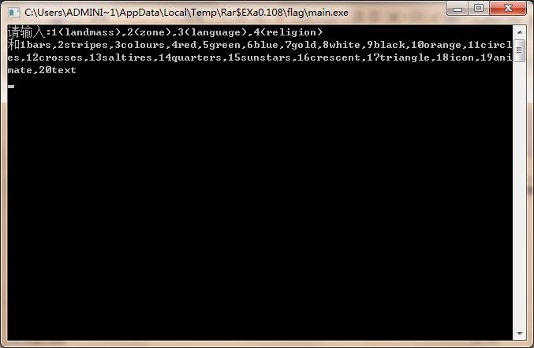
分析举例：
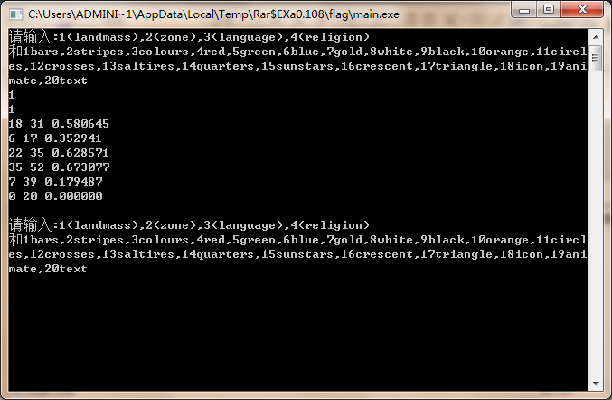
输入值为1，1
输出结果表示：
1=北美洲含横条纹国家数为18，总国家数为31，含横条纹国家数占比为0.580645
2=南美洲含横条纹国家数6，总国家数为17，含横条纹国家数占比为0.362941
3=欧洲含横条纹国家数为22，总国家数为35，含横条纹国家数占比为0.628571
4=非洲含横条纹国家数为35，总国家数为52，含横条纹国家数占比为0.673077
5=亚洲含横条纹国家数为7，总国家数为39，含横条纹国家数占比为0.179487
6=大洋洲含横条纹国家数为0，总国家数为20，含横条纹国家数占比为0.000000
因此我们可以下结论:若一面国旗有横条纹，那么它一定不是大洋洲的国家，为亚洲国家的概率也很小。

类似于如此，我们还可以分析出很多其他结论，如：
若一面国旗有横条纹，那么它最可能是天主教国家；
所有国家国旗中，红色出现的概率最高；
若一面国旗有三角形，那么它最不可能是欧洲国家等等

